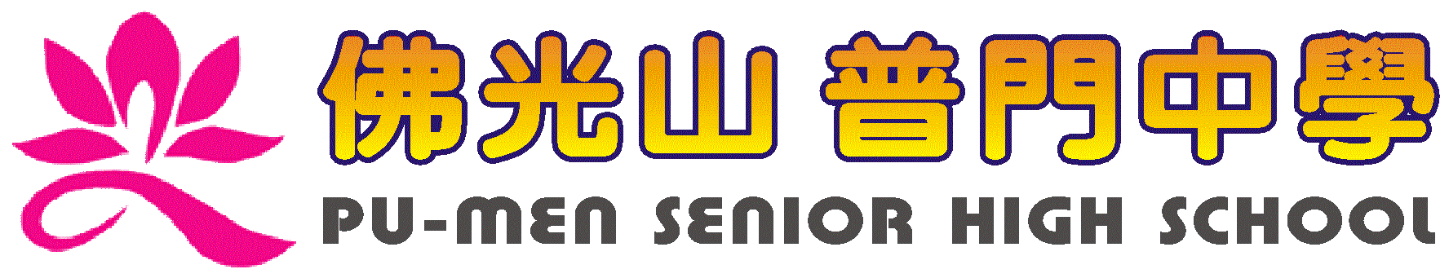

|  |  |  |  |
| --- | --- | --- | --- |
| 活動名稱 | 109學年度第2學期生涯發展教育工作執行委員會期初會議 | | |
| 活動地點 | 校長室 | 活動對象 | 生涯發展教育工作執行委員 |
| 活動日期 | 110年3月8日(一) | 參加人數 | 16人 |
| 活動成效 | 1.本學期工作報告。  2.討論落實「生涯發展教育融入教學」案。  3.審查國三畢業生生涯發展教育計劃執行職業試探課程乙案。 | | |
| 活動照片 | | | |
|  | | | |

**佛光山學校財團法人高雄市普門高級中學**

**109學年度第2學期生涯發展教育工作執行委員會期初會議成果照片**

|  |
| --- |
|  |
| 校長主持會議 |
|  |
| 輔導主任工作報告 |

**佛光山學校財團法人高雄市普門高級中學**

**109學年度第2學期生涯發展教育工作執行委員會期初會議成果照片**

|  |
| --- |
|  |
| 生涯發展教育工作執行委員參與會議 |
|  |
| 輔導室本學期工作報告說明 |

**佛光山學校財團法人高雄市普門高級中學**

**109學年度第2學期生涯發展教育工作執行委員會期初會議成果照片**

|  |
| --- |
|  |
| 輔導主任說明計畫執行內容 |
|  |
| 工作重點討論 |

**佛光山學校財團法人高雄市普門高級中學**

**109學年度第2學期生涯發展教育工作執行委員會期初會議成果照片**

|  |
| --- |
|  |
| 工作重點討論 |
|  |
| 討論109學年度第二學期實施計畫 |

**佛光山學校財團法人高雄市普門高級中學**

**109學年度第2學期生涯發展教育工作執行委員會期初會議成果照片**

|  |
| --- |
|  |
| 討論109學年度第二學期實施計畫 |
|  |
| 校長決議 |